|  |  |  |  |  |  |
| --- | --- | --- | --- | --- | --- |
| **주차** | 4 주차 | **기간** | 2023.7.17 ~ 2023.7.23 | **지도교수** | (서명) |
| 이번주 한일 요약 | 1. 전문가를 위한 C++책(C++ 공부1)  2. 언리얼5 강의로 공부1(C++ 학습하고 비디오 게임 제작하기)  3. 노트북SSD 추가 | | | | |

작성자(학번 이름): 2018182037 조상준

팀명:

<알아두면 좋을 내용>

// 다중 상속

class Baz : public Foo, public Bar {/*클래스 선언 코드*/ };

// 다이아몬드 형태 -> 맨 위가 순수가상클래스면 괜찮다.

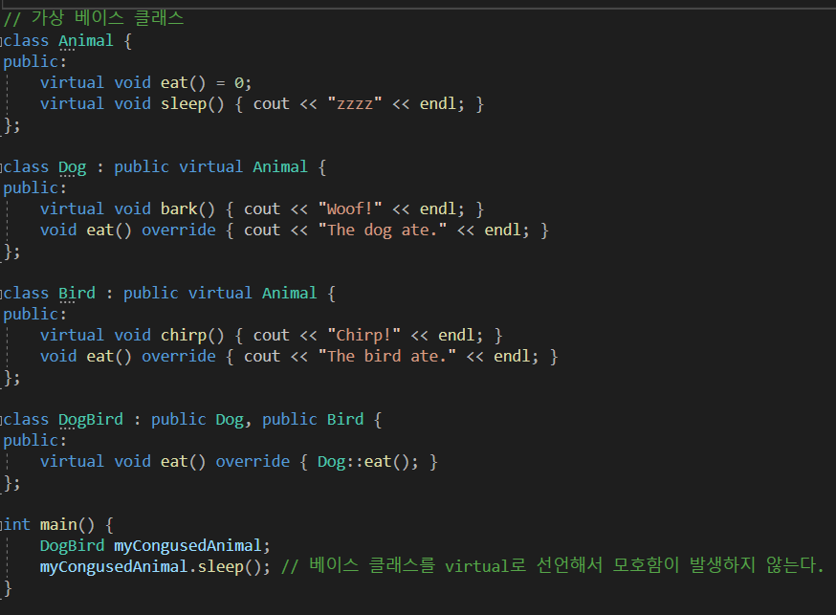

[중요] 유데미 강의는 신규 할인이 있어서 해당 강의는 17000원에 살 수 있습니다. 그리고 블렌드 강의도 있던데 필요하신 분은 사면 좋을 것 같습니다.

|  |  |  |  |
| --- | --- | --- | --- |
| **문제점 정리** | . | | |
| **해결방안** |  | | |
| **다음주차** | 5주차 | **다음기간** | 2023.7.24 ~ 2023.7.30 |
| **다음주 할일** | 1. 전문가를 위한 C++책(C++ 공부1) 마무리  2. 언리얼5 강의로 공부1 마무리 | | |
| **지도 교수**  **Comment** |  | | |